ӘОЖ 639.2
БАЛЫҚ ШАРУАШЫЛЫҒЫНДА ҚАЛДЫҚСЫЗ ТЕХНОЛОГИЯЛАРДЫ ПАЙДАЛАНУ

Казангельдина Ж.Б. аға оқытушы, Касымжомартова А. 1 курс студенті
Алматы қаласы, Алматы технологиялық университеті
E-mail zhanna_kb@mail.ru

Балық және теңіз өнімдері - әлемнің түрлі елдерінде халықтың рационында елеулі бөлігін құрайды, ең құнды және қоректік азық-түліктің бірі.
Қазақстан Республикасында ауланатын балықтың елеулі бөлігін жергілікті халық тұтынады және сол себепті балықтың халық тұтынатын көп бөлігі өңдеу зауыттарына түспей жатады.Қазақстандағы балық комбинаттарының саны 128,ал соның ішіндегі 54-і белсенді болып табылады.Балық өңдеу кәсіпорындарының көпшілігі –шағын [3,4,6].
Төмендебалық өңдеу және консервілеу үшін орта және ірі кәсіпорындардың тізімі көрсетілген.

Қазақстан Республикасының үлкен және орта балық комбинаттарының тізімі
Кесте 1

№ | Кәсіборын | Қызмет түрі | Орналасқан жері | Кәсіборын мөлшері
1 | ЖШС  «Рыбпром» | Балық, шаян тәрізділер мен моллюскілерді консервілеу мен өңдеу | Алматы облысы, Өтеген Батыр а. | Ірі кәсіпорындар(251-500 адам аралығында)
2 | ЖШС Фирма«Балхаш Балык» | Балық, шаян тәрізділер мен моллюскілерді консервілеу мен өңдеу | Қарағанды облысы,Шашубай а. | Орта кәсіпорындар(201-250адамаралығында)
3 | Өскемен қаласындағы ЖШС«Рыбпром» филиалы | Балық, шаян тәрізділер мен моллюскілерді консервілеу мен өңдеу | ШҚО, а.Самарское | Орта кәсіпорындар(101-150адамаралығында)
4 | Алакөлдегі ЖШС«Рыбпром»  филиалы | Балық, шаян тәрізділер мен моллюскілерді консервілеу мен өңдеу | Алматы облысы Үшарал қ. | Орта кәсіпорындар(101-150адамаралығында)
5 | Селолық тұтыну кооперативі «Хамит» | Балық, шаян тәрізділер мен моллюскілерді консервілеу мен өңдеу | ОҚО, Шардара қ. | Орта кәсіпорындар(151-200 адамаралығында)
6 | ЖШС«Униарт-ПВ» | Балық, шаян тәрізділер мен моллюскілерді консервілеу мен өңдеу | Павлодароблысы Павлодар қ. | Орта кәсіпорындар(201-250 адамаралығында)

Осылайша,нарықтағы ең ірі кәсіпорындардың бірі Шығыс Қазақстан және Алматы облысындағы ЖШС«Рыбпром» филиалы болып табылады[5].
Алакөл ауданы Үшарал қаласындағы «Рыбпром» жетекші өндірістік нысаны Еуропа және Канада елдеріне экспортқа шығарылатын жоғары сапалы балық өнімдерін өндіру, сондай-ақ балық қорларын молайту бойынша жұмыстар атқарады.

Жылдар және санаттары бойынша Қазақстан ЖШС «Рыбпром» балық экспортының құрылымы
Кесте 2

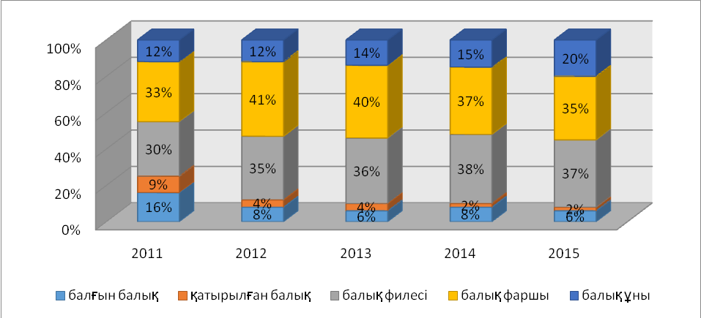

Зерттеунәтижелері бойынша 2 кестеде Қазақстан Республикасының балық экспортында балық фаршы мен филесінің алар орны ерекше екені көрсетілген,олардың үлесі 85%-ды құрайды.Қатырылған және кептірілген балық үлесі өте аз,сонымен қатар әр жылда сұраныс әр түрлі болып отыр.
Қазіргі уақытта ЖШС «Рыбпром» тәулігіне 5 тонна балықөңдеуден өтуге есептелген, бірақ бұл көлемді қазіргі таңда орындау қиынға соғып отыр,себебі көлдерде балық қорларының сарқылуы байқалуды. Өңделген шикі балық қалдықтарынан Қытай және басқа елдерге экспортталатын балық ұны өндіріледі.
Біздің зерттеулеріміздің көрсетуі бойынша, қазіргі таңда «Рыбпром» компаниясыжаңа үлгідегі нысандарды және қалдықсыз технологияларды пайдалана отырып, Қазақстан Республикасының ауыл шаруашылығына зор үлес қосуда. Ал қоршаған ортаға өндірістік орындардың жағымсыз әсер ету проблемаларының негізгі шешімі, қалдықсыз немесе аз қалдықты технологияларды қолданғанда ғана мүмкін болады

Пайдаланылған әдебиеттер тізімі:
- Асқарова Ұ.Б. Экология және қоршаған ортаны қорғау: Жоғ.оқу орын.студентеріне арнал.оқу құралы / Ұ.Б. Асқарова.- Алматы: Заңәдебиеті, 2004. 70-90 б.
- Бейсенова Ә. С. Экология — ел тағдыры / Ә. С. Бейсенова.- Алматы: Мектеп, 2006.- 208бет.
- «Жетісуэнциклопедиясы». – Алматы: «Арыс» баспасы, 2010. 4-32 бет
- Баранов Ф.И. Техника промышленного рыболовства. Оқулық /Ф.И. Баранов.- Алматы: Кайнар, 2001.- 150 б.
- http://www.rybprom.kz/
- Әлімбетов Қ.Ә. Табиғатты пайдалану және оны қорғау негіздері: Оқу құралы / Қ.Ә. Әлімбетов, Г.С. Оспанова, А.Қ. Мейірбеков.- Алматы: Эверо, 2009.129- 147б.

